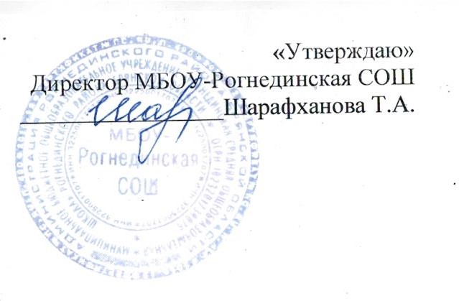
План спортивно-массовых, физкультурно-спортивных
и социально- значимых мероприятий
2022-2023 учебный год
Цели:1.Сохранение и укрепление здоровья детей и подростков, воспитание потребности и систематических занятий физической культурой и спортом.
- Пропаганда среди школьников и приобщение к здоровому образу жизни.
- Воспитание потребности и умение школьников самостоятельно заниматься физкультурой, использовать различные спортивные игры в организации своего отдыха.
- Воспитание учащихся в народных традициях.
Программа включает в себя восемь основных направлений развития спортивно-оздоровительной и спортивно-массовой работы в школе.

№ | Мероприятия | Дата проведения | ответственный
1. | Физкультурно-оздоровительные мероприятия в режиме дня:  -Обсудить на педагогическом совете порядок проведения физкультминуток, подвижных игр на переменах.  -Проведение бесед в классах о режиме дня школьников. | До начала учебного  До 15 сентября | Администрация школы.  Кл. рук.
2. | Спортивная работа в классах:  -В классах назначить физоргов  ответственных за проведение подвижных игр на больших переменах и организующих команды для участия в соревнованиях.  -Составить расписание занятий секций, тренировок команд.  -Цикл классных часов по здоровому образу жизни.  -Проветривание классных помещений.  - Организация ежедневной влажной уборки. | До 15 сентября  ежедневно | Кл. рук  Учителя физ.культуры

3. | Внеурочная работа в школе:  -Осенний и весенний кросс  -Легкоатлетическая эстафета  -Олимпиада по физической культуре  -Весёлые старты (осенние, зимние, весенние)  -Лыжня России  -Лыжные эстафеты  -Соревнования по волейболу  -Сдача норм ГТО  - Биатлон  - Шахматные турниры | В течение года | Учителя физ. культуры  Педагоги доп. обр.
4. | Участие в районных соревнованиях:  -Волейбол  -Футбол  -Лыжные гонки  - Соревнования по легкой атлетике | В течении года | Учителя физ. культуры
5. | Агитация и пропаганда здорового образа жизни:  -Конкурсы рисунков 1-4 классов «Мы любим спорт»  - Организация цикла бесед и лекций на классных часах по темам «Зарядка в режиме дня школьника», « Что такое гигиена», «Я и моё здоровье»  -Выпуск информационного листка спортивных достижений школы. | Декабрь  В течение года | Кл. рук.  Учителя физ. культуры
6. | Организация отдыха по месту жительства:  -Организация летнего детского оздоровительного лагеря. | В течении года | Начальник лагеря
7. | Работа с родителями учащихся и педагогическим коллективом:  -О здоровье наших детей! (итоги медосмотра, анализ работы за прошлый год)  -Тематические родительские собрания  -Распорядок дня и двигательный режим школьника  -Проведение спортивных мероприятий с участием родителей  - Распространение буклетов о здоровом образе жизни | В течении года | Учителя физ. культуры и кл. рук.
8. | Хозяйственные мероприятия:  -Текущей косметический ремонт спортзала  -Текущий ремонт спортинвентаря | Июнь-июль | Учителя физ. культуры  Завхоз

Утверждаю
Директор школы Шарафханова Т.А.

Расписание занятий кружков школьного спортивного клуба «Олимп» на 2022 – 2023 уч. год.

Название кружка, секции | ФИО руководителя | День проведения | Время проведения
«ЮИД» | Семенец Е.А. | вторник | 14.30-15.15
« Патриот» | Демиденков В.М. | Четверг | 15.30-17.00
«Шахматы» | Астахова Т.Е. | среда | 13.30- 14.15
«Спортивная секция» | Кротов В.А. | вторник  четверг | 17.00 - 19.00
«Ребенок живет в игре» | Кротов В.А. | Понедельник  пятница | 16.00-18.00

